دیدار سرپرست رایزنی فرهنگی سفارت ج.ا.ایران با رئیس دانشکده علوم فرهنگ و ادبیات دانشگاه اندونزی (UI) اندونزی در رابطه با ایجاد کرسی زبان فارسی
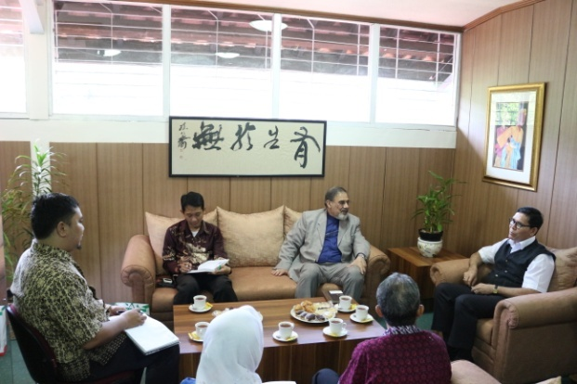
نظر به اهتمام این نمایندگی برای گسترش زبان فارسی در اندونزی، صبح چهارشنبه ساعت 10:30 مورخ 7 بهمن ماه 1394، آقای عباس فاموری سرپرست رایزنی فرهنگی ج.ا.ایران در اندونزی با آقای دکتر آدریانوس رئیس دانشکده علوم فرهنگ و ادبیات دانشگاه اندونزی (University of Indonesia) دیدار و گفتگو کرد.
این نشست که در دفتر ریاست دانشکده برگزار گردید، علاوه بر رئیس دانشکده آقایان دکتر باستیان زولینو استاد زبان فارسی و فارغ تحصیل دکتری زبان و ادبیات فارسی از دانشگاه تهران، لتمیروس مدیر گروه زبان و ادبیات عرب و سرکار خانم رحمه معاون گروه و مسئول بخش سمینار ها و سمپوزیوم ها نیز حضور داشتند .
در ابتدا عباس فاموری ضمن معرفی خود به عنوان سرپرست جدید رایزنی و تقدیر و تشکر از آقای دکتر آدریانوس رئیس دانشکده، از استقبال همکاری و تعیین وقت ملاقات و تبادل نظر و فعالیت های مشترک، اظهار داشتند: «این ملاقات در جهت بسط گسترش روابط مناسبات فرهنگی، دو کشور و ایجاد کرسی و گسترش زبان و ادبیات فارسی در این دانشگاه می باشد.
او در ادامه گفت: «زبان فارسی تنها زبانی در آسیاست که دامنه وسعت آن از دریای بالکان در اروپا تا شبه قاره و جنوب شرق آسیا بر زبان های دیگر منطقه تأثیر گذاشته است و به ویژه بر زبان و ادبیات اندونزی (باهاسا) که وجود حد اقل هفتصد کلمه زبان فارسی در این زبان شاهد این مدعاست. تأثیر اندیشه ادیبان و اندیشمندان و فلاسفه ایرانی بخصوص عارف بزرگ امام غزالی در بین مسلمانان این کشور یکی دیگر از پیوند های فرهنگی دینی مشترک است.»
سپس در ادامه از رئیس دانشکده درخواست نمود در مورد ایجاد کرسی زبان فارسی و چگونگی راهکارهای عملی آن را در صورت موافقت ارائه دهند.
دکتر آدریانوس، پس از خوش آمد گویی و تشکر از بیانات آقای فاموری سرپرست رایزنی فرهنگی، پاسخ داد: «فرهنگ و تمدن ایران بسیار بزرگ و غنی و زبان زد همه است. ایران علاوه بر ماوراء النهر گهواره مهد تمدن و فلسفه جهان می باشد لذا اهمیت بحث در خصوص فرهنگ و تمدن ایران بر کسی پوشیده نیست و اگر دو کشور بزرگ اسلامی ایران و اندونزی در زمینه علمی، فرهنگی و دینی همکاری نمایند، در آینده ای نچندان دور شاهد شکوفایی روابط دو جانبه خواهیم بود»
آقای آدریانوس در ادامه در خصوص زبان و ادبیات فارسی پرداخت و اظهار داشت: «ما خواهان همکاری در توسعه مطالعات زبان و ادبیات فارسی و ایران شناسی هستیم، زیرا که تمدن ایران زمین برای ما بسیار مهم است. چون بخشی از تمدن بزرگ جهان محسوب می گردد. علاوه بر آن اندیشمندان و متفکران ایرانی در فرهنگ منطقه ظهور پیدا کرده اند که امید است بتوانیم از تجربه آنها بهره ببریم. چرا که آسیای غرب برای مردم اندونزی و حتی مردم جهان بسیار مهم است. بر این باوریم اساس تمدن غرب هم از آسیای غربی است.»
و در مورد گشایش و ایجاد کرسی زبان فارسی اظهار داشت: «حد نصاب رسیدن دانشجویان و حداقل سه نفر هیئت علمی ثابت با مدرک دکتری نیاز راه اندازی یک گرده در این دانشکده است در حال حاضر در این دانشکده فقط یک استاد زبان فارسی داریم در صورت حضور دو استاد ایرانی و موافقت ریاست دانشگاه امضای دانشگاه می تواند نسبت به ایجاد کرسی زبان فارسی در این دانشگاه گشایش یابد. اما در حال حاضر و در این شرایط فعلی نسبت به دایر کردن کلاس ایران شناسی در صورت حمایت طرف ایرانی مشکلی وجود ندارد.»
سرپرست رایزنی ضمن تشکر از توضیحات رئیس دانشکده اظهار داشت: «اجازه فرمایید تا مراتب این جلسه به مرکز اعلام و در صورت موافقت در جلسه آتی اعلام خواهیم کرد.»
و سپس سرکار خانم رحمه، معاون گروه زبان و ادبیات عرب، در خصوص فعالیت های مربوط به ایران را ارئه کرد، گفت: «گروه زبان و ادبیات عرب که زبان فارسی در زیر مجموعه آن قرار دارد می تواند با موافقت رایزنی با برگزاری سمپوزیوم ها و سمینار ها در این بخش برنامه هایی تنظیم و اقدام نمود. برنامه هایی که موافقت این دانشکده را به همراه دارد عبارتند از جشنواره های فیلم های ایرانی و همایش سهم ایران در تمدن اسلامی و جهان و برنامه های مستمری با موضوع فرهنگ و تمدن ایران با حمایت رایزنی فرهنگی»
خانم رحمه ادامه داد: «علاوه بر کلاس زبان فارسی که هر ترم برگزار شده است، برنامه های تحقیقاتی زیر را برای این ترم در نظر داریم:
- مدخلی بر ادبیات فارسی
- تاریخ تمدن و ادبیات فارسی
- تحقیقات در رابطه با زبان فارسی
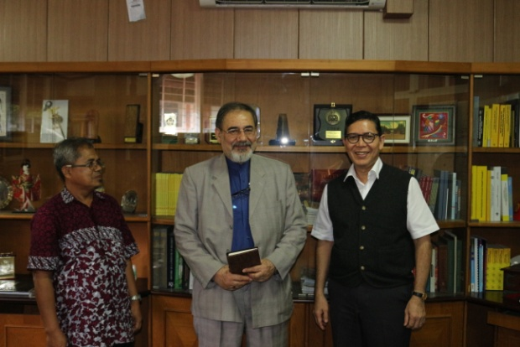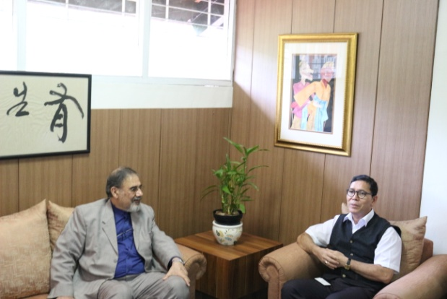
آقای دکتر آدریانوس رئیس دانشکده و عباس فاموری سرپرست رایزنی فرهنگی سفارت ج.ا.ایران در جاکارتا، اندونزی
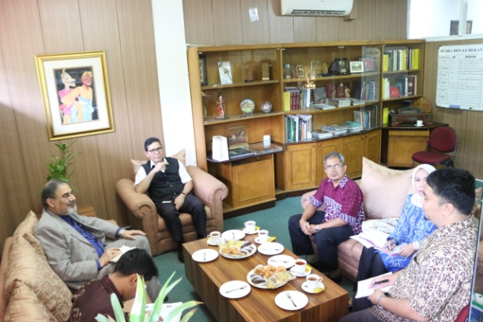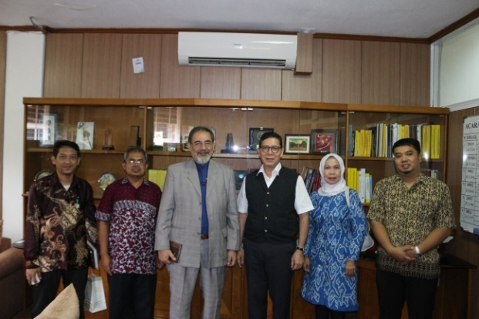
ملاحضات:
(ایجاد کرسی زبان فارسی در دانشگاه اندونزی)
- موافقت اولیه ریاست دانشگاه و هیئت امنا دانشگاه
- حد نصاب دانشجویان زبان فارسی
- حد نصاب حد اقل سه استاد زبان فارسی با مدرک دکتری
- امضای تفاهمنامه با دانشگاه اندونزی برای همکاری های علمی دانشگاهی و ایجاد کرسی زبان فارسی (ایران کرنر) و تبادل استاد و دانشجو
با عنایت به نتیجه حاصله از این ملاقات با رئیس دانشکده، بند یک و دو و چهار، امضای تفاهمنامه امکان پذیر می باشد در صورتیکه بنیاد محترم سعدی نسبت به اعزام دو استاد زبان فارسی حد اقل برای یک سال موافقت نمایید، می توانیم کرسی زبان فارسی را در دانشگاه اندونزی ایجاد نماییم.
رایزنی فرهنگی سفارت ج.ا.ایران در جاکارتا - اندونزی

